數位系統設計 LAB 4 第16組
成員: 11411133曾俊睿、11411142林威廷、11411172李宜倫
- 請完成支援X+Y+Z 的 3位元 CSA (電路圖、波形圖)，最後用一般3位元加法器即可。
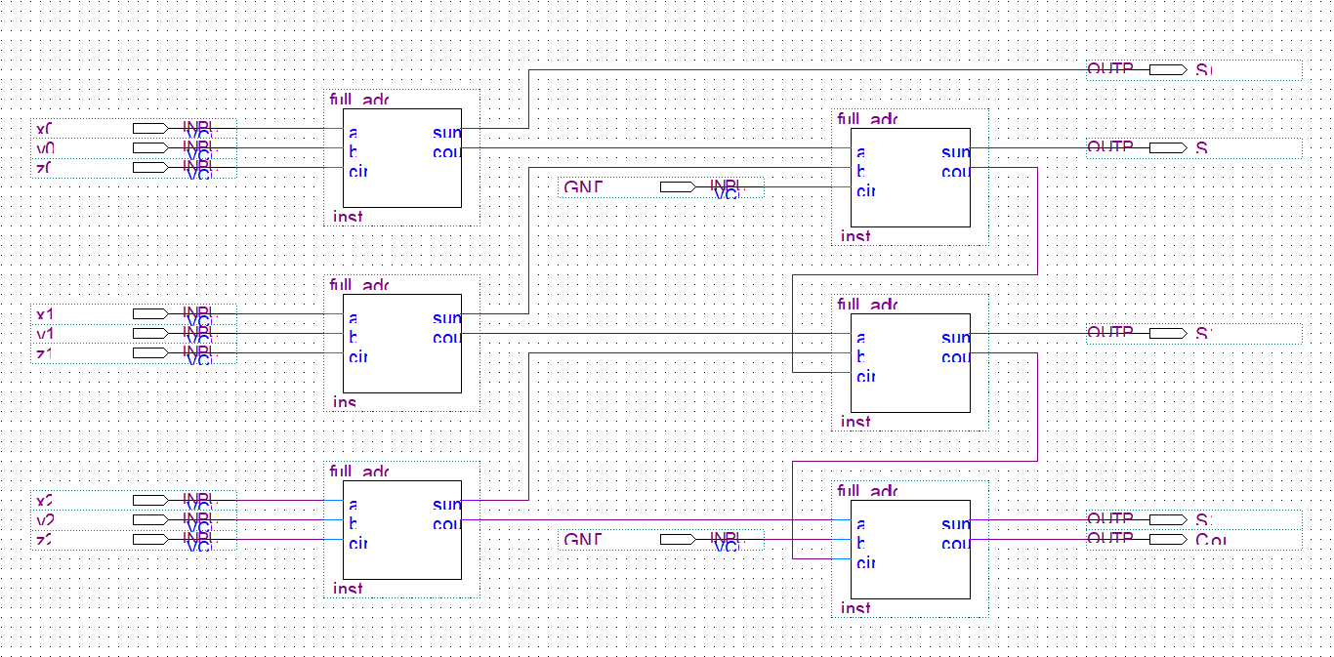
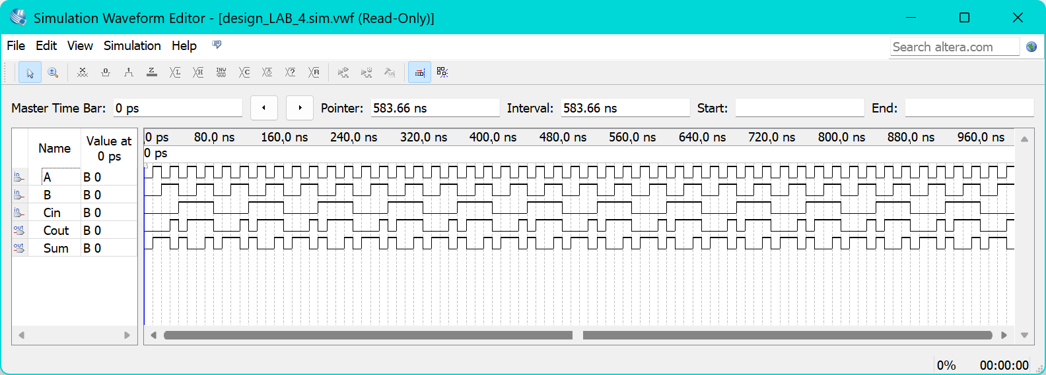
- 請完成4位元 BCD 加法器 (電路圖、波形圖)。

